导师简介
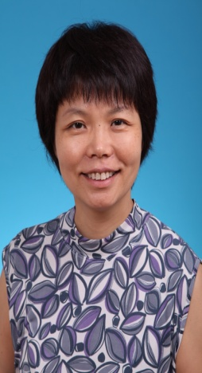 | 姓名 | 张志杰 | 性别 | 女
 | 学历 | 博士研究生 | 职称 | 研究员
 | 导师类别 | 硕导 | 所属部门 | 生药中心
 | 研究方向 | 中药质量控制,矿物药研究 | 电子邮箱 | zjzhang@icmm.ac.cn
导师简介 | 张志杰：女，1969年生，博士，研究员，硕士生导师。  中国中医科学院中药研究所 生药研究中心副主任。  王孝涛传承工作室 主任。  研究方向：中药质量控制与新药发现：矿物药研究。  近五年作为课题负责人主持科研项目20余项，其中重大新药创制专项子课题2项，药典标准修订项目2项，矿物药方向课题4项；在国内外学术期刊发表论文40余篇；副主编出版专著2本：以第一发明人申报发明专利6项，已获授权3项，已进行产业化转化2项。

